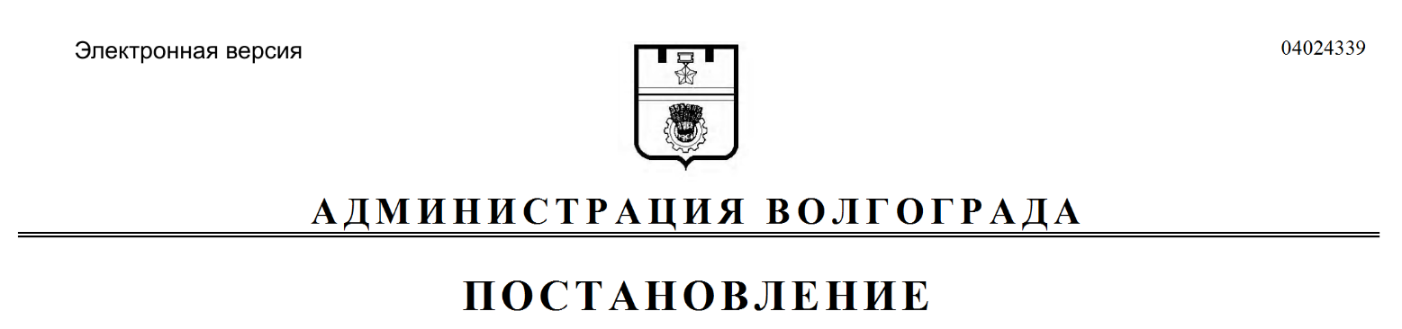
от 12.10.2017 № 1607

Об ограничении проведения собраний, митингов, демонстраций, шествий и пикетирований, не связанных с проведением чемпионата мира по футболу FIFA 2018 года

В соответствии с федеральными законами от 19 июня 2004 г. № 54-ФЗ «О собраниях, митингах, демонстрациях, шествиях и пикетированиях», от 07 июня 2013 г. № 108-ФЗ «О подготовке и проведении в Российской Федерации чемпионата мира по футболу FIFA 2018 года, Кубка конфедераций FIFA 2017 года и внесении изменений в отдельные законодательные акты Российской Федерации», Законом Волгоградской области от 07 апреля 2005 г. № 1044-ОД «О некоторых вопросах проведения публичных мероприятий на территории Волгоградской области», постановлением Губернатора Волгоградской области от 20 декабря 2012 г. № 1270 «Об определении единых специально отведенных или приспособленных мест для коллективного обсуждения общественно значимых вопросов и выражения общественных настроений, а также для массового присутствия граждан для публичного выражения общественного мнения по поводу актуальных проблем преимущественно общественно-политического характера в муниципальных образованиях Волгоградской области», в целях реализации пункта 11 Указа Президента Российской Федерации от 09 мая 2017 г. № 202 «Об особенностях применения усиленных мер безопасности в период проведения в Российской Федерации чемпионата мира по футболу FIFA 2018 года и Кубка конфедераций FIFA 2017 года», руководствуясь статьями 7, 39 Устава города-героя Волгограда, администрация Волгограда
ПОСТАНОВЛЯЕТ:
1. Определить:
1.1. Местом проведения собраний, митингов, демонстраций, шествий и пикетирований, не связанных с проведением чемпионата мира по футболу FIFA 2018 года, на территории городского округа город-герой Волгоград в период с 25 мая по 25 июля 2018 г. пл. Металлургов, расположенную перед государственным бюджетным учреждением культуры Волгоградским государственным театром «Царицынская опера» (пр-кт им. В.И.Ленина, д. 97).
1.2. Маршруты движения участников собраний, митингов, демонстраций, шествий и пикетирований, не связанных с проведением чемпионата мира по футболу FIFA 2018 года, на территории городского округа город-герой Волгоград в период с 25 мая по 25 июля 2018 г. в границах пл. Металлургов, расположенной перед государственным бюджетным учреждением культуры Волгоградским государственным театром «Царицынская опера» (пр-кт им. В.И.Ленина, д. 97).
1.3. Количество участников собраний, митингов, демонстраций, шествий и пикетирований, не связанных с проведением чемпионата мира по футболу FIFA 2018 года, на территории городского округа город-герой Волгоград в период с 25 мая по 25 июля 2018 г. – не более 150 человек.
1.4. Временной интервал проведения собраний, митингов, демонстраций, шествий и пикетирований, не связанных с проведением чемпионата мира по футболу FIFA 2018 года, на территории городского округа город-герой Волгоград в период с 25 мая по 25 июля 2018 г. – с 09.00 час. до 17.00 час. текущего дня по местному времени.
2. При поступлении уведомлений о проведении собраний, митингов, демонстраций, шествий и пикетирований, не связанных с проведением чемпионата мира по футболу FIFA 2018 года, на территории городского округа город-герой Волгоград в период с 25 мая по 25 июля 2018 г. комитет взаимодействия с гражданским обществом администрации Волгограда незамедлительно информирует об этом Управление Федеральной службы безопасности по Волгоградской области и управление Министерства внутренних дел Российской Федерации по городу Волгограду.
3. Настоящее постановление вступает в силу со дня его официального опубликования.

Глава администрации В.В.Лихачев

